◎常見聚合物

1.有機聚合物：由許多小單元連接成的巨大分子，且分子量超過10000以上的高分子化合物。
2.依其來源，可分成天然聚合物與人工合成聚合物。
(1)天然聚合物：
①澱粉：葡萄糖分子聚合而成；經由唾液及胃酸的作用，可再分解為葡萄糖。
②纖維素：葡萄糖分子聚合而成，存在於樹皮、青草、蔬果中。
③蛋白質：構成生物細胞的必要物質；主要成分元素是碳、氫、氧、氮、和硫等。
存在皮膚、毛髮、指甲、蹄等動物體的稱為動物性蛋白質。
存在黃豆、米、麥、玉米等的稱為植物性蛋白
④天然橡膠：橡膠中加入硫可製造出彈性較大且不易受溫度影響的橡膠製品。
橡膠中若加入碳，可以成為製造汽車車胎的原料。

(2)合成聚合物：依構造可分為鏈狀(熱塑性)聚合物與網狀(熱固性)聚合物。

比 較 | 鏈狀聚合物(熱塑性聚合物) | 網狀聚合物(熱固性聚合物)
形 狀 | 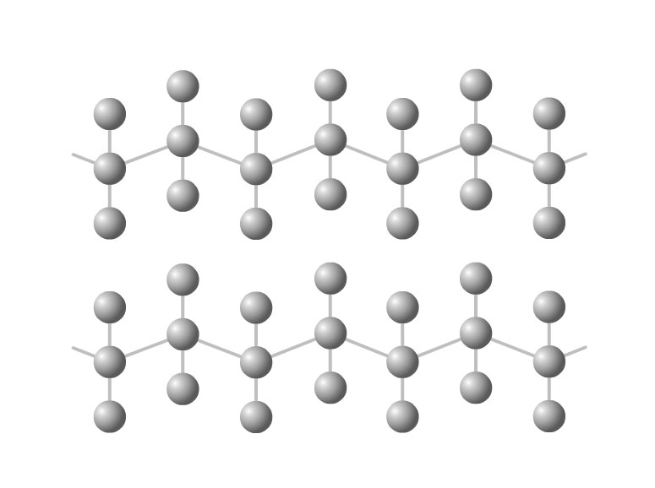  線狀結構⇨加熱軟化（可回收） | 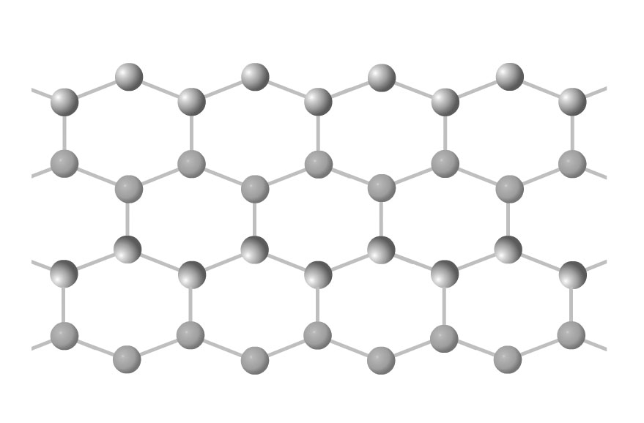  網狀結構⇨加熱硬化（不可回收）
鏈狀聚合物 | 1.耐綸(尼龍)：最早使用的合成纖維，可製成降落傘、魚網、釣魚線、衣料。  2.聚乙烯：保鮮膜、塑膠袋、雨衣…等。  3.聚氯乙烯：不導電、抗酸鹼。加熱至148℃時，會放出有毒氣體（HCl），可製成雨衣、電線外皮等。  4.聚苯乙烯(保利綸)：易溶於有機溶劑（丙酮、乙酸乙酯），耐有機酸類、醇類、鹼類。
網狀聚合物 | 尿素甲醛樹脂、酚甲醛樹脂、輪胎。

